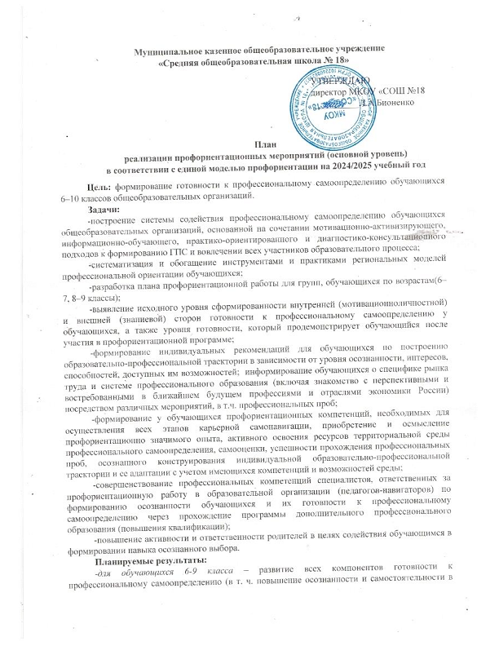планировании личных профессиональных перспектив), построение индивидуальной образовательно-профессиональной траектории;
-для родителей – получение рекомендаций по возможной помощи самоопределяющимся подросткам, получение современной и актуальной информации о рынке образования и рынке труда (регионального и федерального уровней), включая информацию о наиболее перспективных и востребованных в ближайшем будущем профессиях и отраслях экономики Российской Федерации;
-для педагогов – повышение квалификации в области методов и технологий профессиональной ориентации обучающихся. Применение методик, направленных на активизацию профессионального самоопределения, понимание возможностей и ограничений диагностических инструментов. Освоение новых, современных, научно обоснованных методик и технологий.
Формы работы по основному уровню профминимума:
-Урочная деятельность - 9 часов;
-Внеурочная деятельность: курс занятий «За собой в профессию» - 34 часа;
-Воспитательная работа -12 часов; -Дополнительное образование - 3 часа;
-Взаимодействие с родителями – 2 часа.
№ | Наименование мероприятия | Сроки проведения | Ответственные
 | 1. Организационно-методическое направление
1.1. | Назначение сотрудника  (не ниже уровня заместителя директора), ответственного за реализацию мероприятий профминимума | До 20.08.2024 | Директор школы
1.2. | Назначение ответственных специалистов по организации профориентационной работы из числа педагогических работников (педагог-предметник, классный руководитель, педагог-психолог и др.) | До 30.08.2024 | Директор школы
1.3. | Разработка и утверждение школьного плана-графика по реализации профминимума на 2024-2025 учебный год в соответствии с основным уровнем (60 ч. в год) | До 30.08.2024 | Заместитель директора по УВР
1.4. | Круглый стол для учителей  «Организация реализации мероприятий  Профориентационного минимума в  2024/2025 учебном году» | 14.09.2024 | Заместитель директора по УВР
1.5. | Презентация программы внеурочной деятельности курс занятий «За собой в профессию» | 16.09.2024 | Заместитель директора по УВР
1.6. | Разработка классных часов с учетом программы внеурочной деятельности курс занятий «Россия – мои горизонты» | 16-23.09.2024 | Заместитель директора по УВР
1.7. | Презентация программ внеурочной деятельности | 23-26.09.2024 | Заместитель директора по УВР
 | 2.Урочная деятельность
2.1. | Уроки общеобразовательного цикла, включающие элемент значимости учебного предмета для | В течение года | Заместитель директора по УВР  Классные

 | профессиональной деятельности. |  | руководители 6-9 класса
2.2. | Использование интерактивного сервиса «Конструктор будущего» в рамках проекта «Билет в будущее» | В течение года | Заместитель директора по УВР  Классные руководители  6-9 класса
2.3. | Уроки-практикумы профориентационной направленности в рамках учебного предмета «Технология» | В течение года | Учителяпредметники
3.Внеурочная деятельность
3.1. | Участие в проекте «Билет в будущее»(69 классы) | В течение года | Заместитель директора по УВР
3.2. | Просмотр Всероссийских открытых уроков для обучающихся 8-9 классов, направленных на раннюю профориентацию, в рамках реализации федерального проекта «Успех каждого ребенка» | В течение года | Классные руководители  6-9 класса
3.3. | Использование Цифровой образовательной платформы «Лифт в  будущее» (9 класс) | В течение года | Классный руководитель  9 класса
3.4. | Участие в открытых уроках Всероссийского проекта  «ПРОеКТОриЯ» | В течение года | Классные руководители  6-9 класса
3.5. | Участие обучающихся в работе школьных объединений: школьный спортивный клуб «Юниор», отряды Юнармия, ЮИД, первичное отделение РДДМ «Движение первых» (ранняя  профориентация) | В течение года | Классные руководители  6-9 класса
3.6. | Профориентационный урок: урок  «Россия – мои горизонты» (для тех, кто впервые зарегистрирован в Проекте) | По плану | Заместитель директора по УВР
3.7. | Проведение классных часов с освещением вопросов профориентации. | В течение года | Классные руководители  6-9 класса
3.8. | Профориентационная онлайн диагностика | По плану педагога-психолога | Педагог-психолог
3.9. | Урок с разбором результатов  профориентационной диагностики | По плану педагога-психолога | Педагог-психолог
3.10  . | Развлекательно-познавательные и профориентационные игры:  «Путешествие по профессиям», «Кто больше знает профессий?», «Как много профессий хороших» и др. | В течение года | Классные руководители  6-9 класса
3.11  . | Игра по станциям «Дорога в страну профессий» для учащихся | Декабрь | Классные руководители  6-9 класса
3.12  . | Проведение классных часов на тему:  «Мотивы выбора профессий. Психологические характеристики | По планам классных руководителей, педагога-психолога | Классные руководители  6-9 класса

 | профессий»
3.13  . | Проведение профориентационной недели «День предпринимателя» | Ноябрь | Классные руководители  6-9 класса
3.14  . | Проведение занятия «Мой  профессиональный выбор» | Февраль | Классные руководители  6-9 класса
3.15  . | Мастер – класс «Все работы хороши, выбирай на вкус!» | Октябрь | Классные руководители  6-9 класса
3.16  . | Круглый стол «Россия – страна больших возможностей» | Январь | Классные руководители  6-9 класса
3.17  . | Часы общения с элементами тренинга по выбору профессии | Март | Педагог-психолог
3.18  . | Демонстрация открытых онлайн-уроков «Шоу профессий» | По плану педагога навигатора | Заместитель директора по УВР
4.Воспитательная работа
4.1. | Конкурсы профориентационной  направленности | В течение года | Заместитель директора по УВР
4.2. | Экскурсии в образовательные организации ВО и СПО Владимирской области | В течение года | Классные руководители  6-9 класса
4.3. | Экскурсии на производственные предприятия Владимирской области | В течение года | Классные руководители  6-9 класса
4.4. | Профессиональные пробы | В течение года | Классные руководители  6-9 класса
4.5. | Участие в акции «Неделя без  турникетов» | В течение года | Классные руководители  6-9 класса
5.Дополнительное образование
5.1. | Реализация профессиональной ориентации обучающихся через Центр образования цифрового и естественнонаучного профилей «Точка роста» | В течение года | Педагоги дополнительного образования
5.2. | Объединения дополнительного образования Центра образования цифрового и естественно-научного профилей «Точка роста» | В течение года | Педагоги дополнительного образования
6.Взаимодействие с родителями (законными представителями)
6.1. | Родительские классные собрания с обсуждением вопросов внедрения профориентационного минимума, обеспечивающего реализацию единой модели профориентации обучающихся | В течение года | Классные руководители  6-9 класса
6.2. | Общешкольные родительские собрания, в ходе которых рассмотреть вопросы внедрения профориентационного минимума, обеспечивающего | Сентябрь, май | Заместитель директора по УВР

реализацию единой модели
профориентации обучающихся
6.3. | Консультации родителей по вопросам профессиональной онлайн – диагностики обучающихся | В течение года | Педагог-психолог
6.4. | Разработка рекомендаций для родителей 9 класса «Как помочь ребенку сделать правильный выбор». | В течение года | Педагог-психолог
7.Работа с педагогическим коллективом
7.1. | МО классных руководителей «Внедрение профориентационного минимума, обеспечивающего реализацию единой модели  профориентации» | Сентябрь | Заместитель директора по УВР
7.2. | Изучение методических рекомендаций по внедрению профориентационного минимума, обеспечивающего реализацию единой  моделипрофориентации | В течение года | Заместитель директора по УВР
7.3. | Индивидуальное консультирование по вопросам профилактической работы с обучающимися и родителями  (законными представителями). | В течение года | Заместитель директора по УВР
8.Информационное сопровождение
8.1. | Размещение на сайте образовательной организации информационных  и методических материалов по  внедрению профориентационного минимума | Постоянно | Заместитель директора по УВР
8.2. | Информирование родительской общественности о введении  профориентационного минимума | Постоянно | Заместитель директора по УВР
8.3. | Утверждение перечня профильных (10– 11) классов и классов с углублённым изучением учебных предметов со списками обучающихся | До 12.08.2024 | Заместитель директора по УВР
8.4. | Реализация запланированных  профориентационных мероприятий | Сентябрь 2024 – май 2025 | Заместитель директора по УВР
8.5. | Отчёт о реализации  мероприятий в рамках проекта «Билет в будущее» | Декабрь 2024 | Заместитель директора по УВР
8.6. | Отчёт о реализации профминимума за учебный год | Июнь 2025 | Заместитель директора по УВР

